Дуботолкова Натали 3530903/70301

**Tiny Sorter**

A DIY experiment connecting Arduino + Teachable Machine

Tiny Sorter – это маленький проект, на котором можно наглядно увидеть как вместе работают машинное обучение и физические вычисления. Достоинство этого эксперимента в том, что его можно повторить дома (что я и попробовала сделать).

Сначала про сам эксперимент. Имеется как письменное, так и видео-описание

Из технических средств нам понадобится:

* Arduino Leonardo
* Micro Servo (SG90)
* Jumper Wires (Male to Male)

Для создания нашего сортировщика:

* принтер
* ножницы
* картон
* линейка
* скотч
* «бегающие» глаза (обязательно! Без этого работать не будет)

Шаг 1. Создание сортировщика

1. Распечатываем шаблон и инструкцию по подключению сервопривода к Ардуино.
2. Вырезаем, склеиваем, соединяем нашу конструкцию

Шаг 2. Подключение к браузеру

2.1 Подключаем Ардуино

1. Скачиваем Ардуино IDE
2. Скачиваем WEB USB library и sketch folder.
3. Открываем sorter_sketch.ino
4. Устанавливаем usb библиотеку
5. Проверяем подключение порта и платы
6. Запускаем Ардуино, нажав соответствующую кнопку в IDE
   1. Подключаем p5 sketch

Чтобы Ардуино начал взаимодействовать с браузером, мы будем использовать так называемый p5 sketch.

* 1. Тренировка

1. Вешаем наш Tiny Sorter на вебкамеру так, чтобы он видел сетку.
2. В «Обучающей машине» создаем новый проект
3. Сначала покажем нашему сортировщику первый предмет, в данном случае – зерно. Кладём его «в корзину». Запускаем сортировщик. Он начинает ходить из стороны в сторону, попутно делая фотографии этого зерна с разных ракурсов.
4. Аналогичные действия проделываем с мармеладом
5. Третьим видом будет отсутствие предмета – повторяем все те же манипуляции, но с пустой корзиной
6. Запускаем создание модели
7. Экспортируем нашу модель в облако
8. Копируем ссылку с нашей моделью в p5 sketch, загружаем её.

Готово! Сортировщик готов к работе!

Sorter_sketch:

Задача скетча – поворачивать вал сервопривода в определенную сторону, в зависимости от предмета сортировки (в коде их обозначения лежат в массиве color).

Если color = 1, то вал поворачивается в 0 градусов, ждёт 2 секунды и возвращается в исходное положение. Если 2, то в 180 градусов, то есть роняет предмет в противоположную сторону, ждёт 2 секунды и возвращается. Если перед камерой нет никакого предмета, то он шатается из стороны в сторону со скоростью 15 миллисекунд в градус.

Усовершенствования:

В Интернете можно найти множество подобных сортировщиков.

Например, конструктор сортирует более 2х вещей. Это делается с помощью добавления ещё одного класса в «обучающую машину».

Мой проект

Технические средства:

* Плата Leonardo R3 (Arduino-совместимая) + USB кабель
* Сервопривод SG90 9G Mini (TowerPro Compatible)
* Соединительные провода Dupont Male-Male 30 см

Проблемы, с которыми я столкнулась.

До шага 2.2 всё было отлично. Скетч заработал, плата мигала индикаторами – всё как написано в статье.

Однако, когда я должна была «соединить» браузер с Ардуино, то Chrome отказывался видеть плату. Проблема была в установке драйвера для платы. Windows определяла номер COM-порта, однако в диспетчере устройств также было видно, что Arduino Leonardo - неопознанное устройство.

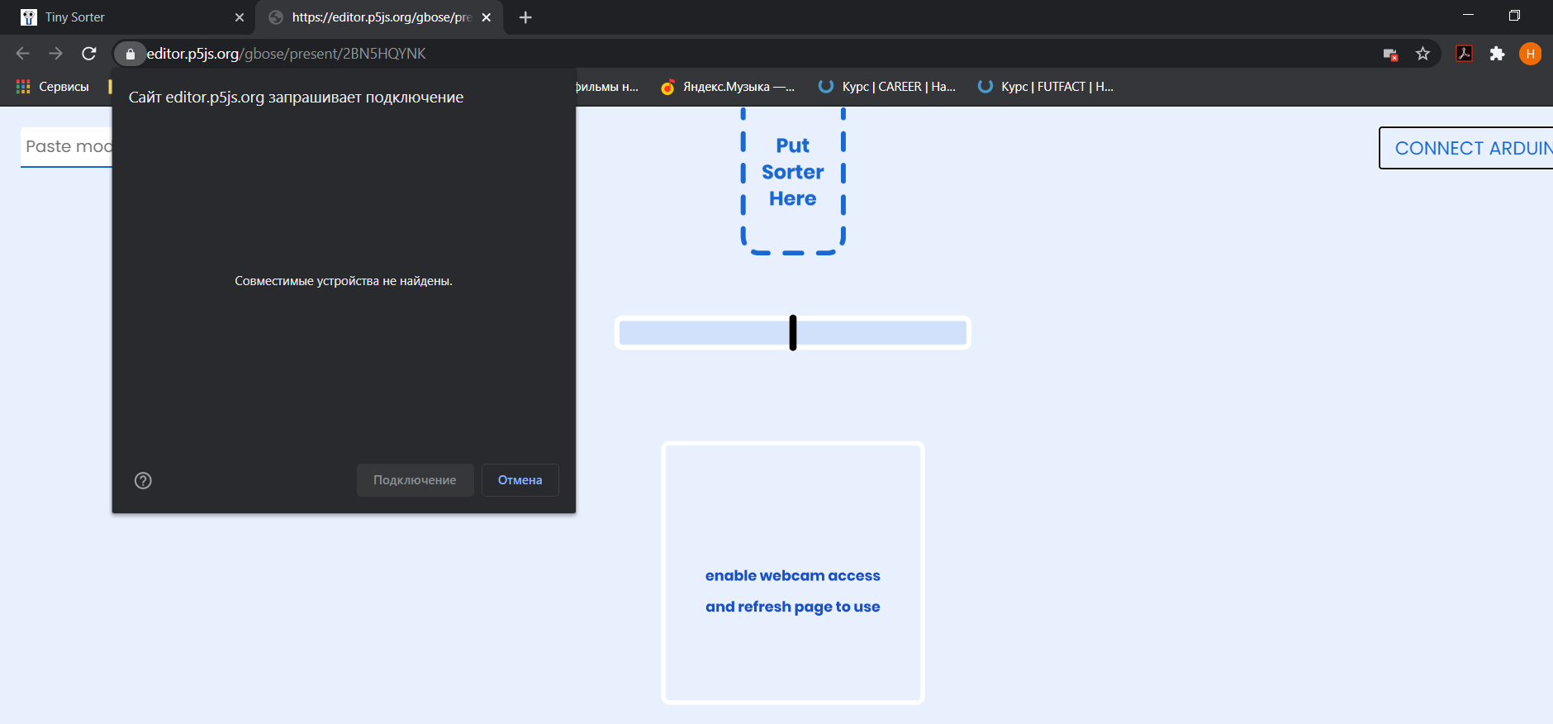

В папке arduino-1.8.13\drivers лежит файл dpinst-amd64.exe С помощью него я установила драйвера для Com-порта. Однако, это ничего не поменяло. Также не помогало и настройка драйверов вручную через «диспетчер устройств».

Тогда, на форуме я наткнулась на одно предположение – драйвера устарели, а чтобы их обновить нужна утилита Zadig. Как было сказано на официальном сайте, эта утилита «be especially useful for cases where:

* you want to access a device using a libusb-based application
* you want to upgrade a generic USB driver
* you want to access a device using WinUSB»

Запустив Zadig и выбрав Arduino я обнаружила, что у меня вообще нет драйверов (на фото ниже вместо подчёркнутой записи было пусто)

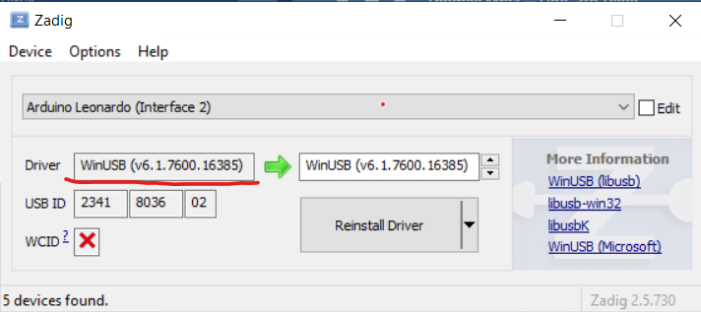

После установки драйверов, я вновь повторила шаг 2.2 и Chrome распознал плату.

Вторая проблема заключалась в подключении платы к сервоприводу. Согласно инструкции, я должна была соединить его с Ардуино по следующим портам:

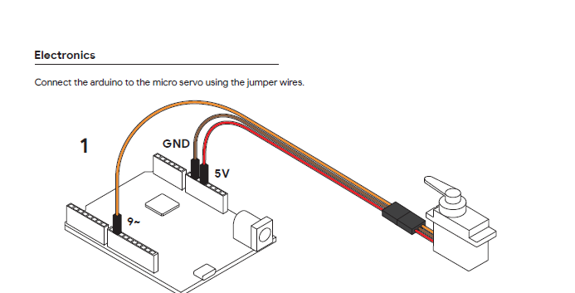,

где

* GND – земля
* **5V:** На вывод поступает напряжение 5 В от стабилизатора платы. Стабилизатор обеспечивает питание микроконтроллера ATmega32U4.
* **3.3V:** 3,3 В от стабилизатора напряжения платы. Максимальный ток — 50 мА.

**При подключении к 3.3В плата начала пищать, элементы на ней – нагреваться. Всё говорило о том, что можно подключать к браузеру, а вот 5В она не захотела принимать – сразу вырубалась. 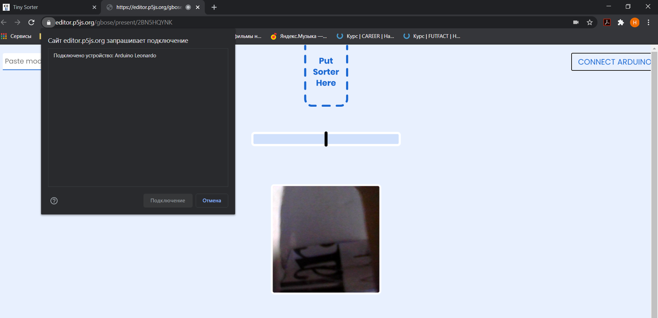Как позже я выяснила – эта плата работает от 5В, однако что-то пошло не так.**

*Arduino Leonardo имеет самовосстанавливающийся предохранитель, который защищает USB порты вашего компьютера от короткого замыкания и перегрузки по току. Несмотря на то, что большинство компьютеров обеспечивают свою собственную внутреннюю защиту, этот предохранитель дает дополнительный уровень защиты. Если ток через USB порт превышает 500 мА, предохранитель автоматически разрывает соединение, пока короткое замыкание или перегрузка не будут устранены.*

Возможно, плате требовался какой-нибудь резистор для уменьшения тока, однако, в уроке об этом не было сказано.

Заключение

**К сожалению, у меня не получилось воспроизвести этот урок в жизнь. Хотя, казалось бы, всё расписано было очень подробно. Этот урок подойдёт новичку, так как в скетче нет сложных функций и в нём легко разобраться.**

